54 平行電流が及ぼしあう力
（高野哲夫）
- 平行導線に同じ向きの電流が流れれば引力を及ぼしあい、反対向きの電流が流れれば斥力がはたらくことを示す。

＜方法＞
- コイルを支えにぶら下げたもの２組近づけて、同じ向きに電流を流すと、コイルはお互いに引きつけあう。
- コイルに反対向きになるように電流を流すと、お互いに反発する。
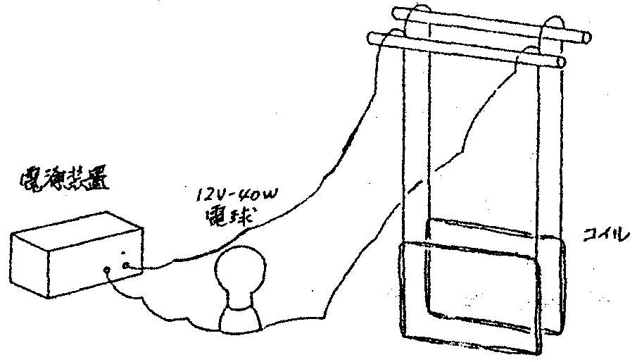
電源装置
12V－40W
電球
コイル

